Муниципальное дошкольное образовательное учреждение
«Детский сад № 225»

Педагогическая беседа
«Секреты хорошего аппетита»
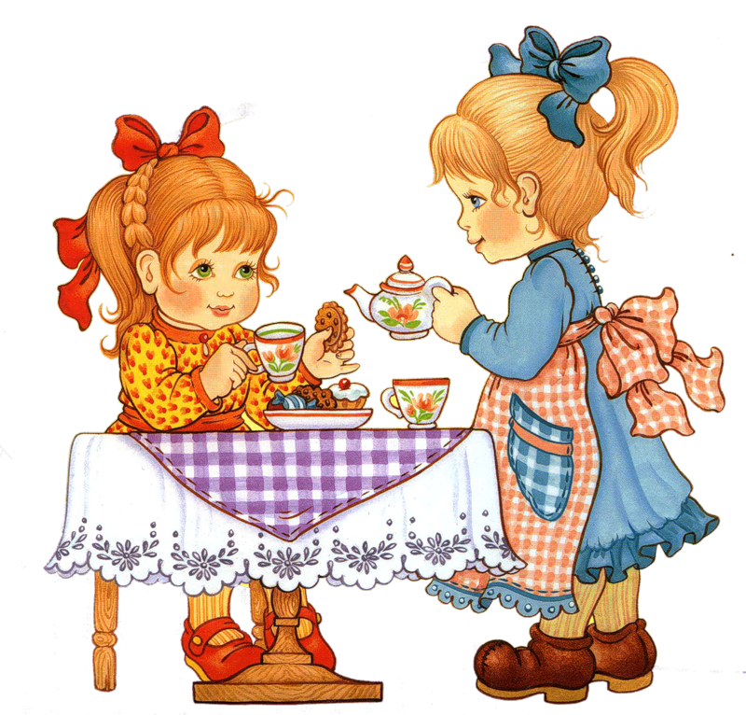

Подготовила воспитатель:
Моржухина Н.И.

Ярославль, 2020

Бабушки часто советуют кормить ребенка через силу, превращая трапезу в механический процесс. Папы советуют подкупать малыша мультиками во время приема пищи, а некоторые самые «железные» мамы спокойны: проголодается – сам попросит кушать.
На какие только ухищрения мы не пускаемся, чтобы ребенок съел хоть полтарелочки полезной еды. Но наши усилия иногда бесполезны.
Почему так трудно бывает иногда накормить своего ребенка? Мы знаем, что нельзя насильно «впихивать» еду в сопротивляющееся чадо, это вредно для его желудка: организм будет переваривать пищу с трудом и долго. Причин отказа от пищи у ребенка может быть много, но мы пока рассмотрим одну и, наверно, самую безобидную, которую можно со временем устранить.
Скорее всего у ВАШЕГО РЕБЕНКА НЕТ АППЕТИТА.
Куда пропал аппетит у ребенка?
Ребенок ест, как птичка, нервирует этим родителей, но от голода умирать вроде не собирается. Потому, что его организм живет по природным законам – мудрым и рациональным.
А что вы хотите, если малыш целыми днями сидит без движения или вообще перед телевизором. Он не расходует энергию! Так зачем ему восполнять энергетические затраты? Ребенку необходимо побегать, поиграть на свежем воздухе, подвигаться!
Проведите эксперимент. Не хочет есть – не надо! Собирайтесь на прогулку и возьмите с собой мяч, скакалку, зимой – санки и т. п. Гуляйте и двигайтесь активно – аппетит вернется!
Ребенок морщится при виде тарелки с едой, отворачивается от стола. При этом он постоянно заглядывает в холодильник, в сервант. Ребенок самостоятельно научился ориентироваться в холодильнике и серванте. Возможно именно в этих «пищехранилищах» стоит искать его пропавший аппетит. Проверьте запас сгущенки, пряников и конфет – не исключено, что он сильно уменьшился. Не стесняйтесь в таких случаях прятать еду от ребенка. Если вам не удается договориться с ребенком, то это единственный способ заставить его кушать то, что полезно. И в перерывах между едой не подсовывайте ребенку конфеты и сладости.
Ребенок очень «капризен» по отношению к выбору продуктов и блюд: он предпочитает только определенные блюда и продукты, от всего другого отказывается. Здесь надо быть внимательным к пищевым предпочтениям ребенка. Очень часто это не каприз: просто его организм требует особой пищи. Детский организм иногда инстинктивно подбирает продукты, полезные на данный момент. Попробуйте пофантазировать и поэкспериментировать с рецептами. Предложите ребенку не кусок вареной говядины, а фрикадельки или ёжики, творог в виде румяной запеканки или слепленных вместе с ребенком вареничков и т. д. В качестве закуски для поднятия аппетита перед основным блюдом давайте ребенку салат из овощей с нежирным соусом.
Ребенок кушает самостоятельно, но очень медленно, вяло и постоянно ковыряется ложкой в тарелке. Возможно, ребенок испытывает во время еды психологический дискомфорт или у него вообще плохое самочувствие. Это повод посетить невропатолога или гастроэнтеролога. Нередко так ведут себя дети, которые испытывают психологическое давление или растут в неблагоприятной атмосфере.
И еще есть нехитрое правило для всех «нехочух» и их родителей: красота спасет аппетит! Аромат и внешний вид блюда также играют немаловажную роль в появлении аппетита. А примеров красивой подачи блюд, сервировки стола сейчас можно найти великое множество или придумать их самим.
Уважаемые родители! Если вы не обнаружили очевидных причин для плохого аппетита у вашего ребенка, то запомните главное правило:
ПОЧАЩЕ САДИТЕСЬ ЗА СТОЛ ВМЕСТЕ СО СВОИМ РЕБЕНКОМ! Ничто так не повышает аппетит у ребенка, как вид папы и мамы, уплетающих за обе щеки!

